**Grado Nome e Cognome:**

Grd. Federica CASSOL

**Data di nascita:** 08/05/2000

**Luogo di nascita:** Aosta (AO)

**Corso:** 18° Concorso Atleti 2019

**Data di arruolamento:** 28/10/2019

**Reparto di provenienza:** CSE – Sez. Sport Inv.

**Attività praticata:** Sci di Fondo

**Specialità:** Tutte

**Tecnico:** Grd. Ca. Francois RONC CELLA

**Categoria:** Senior

**Nazionale:** Si **Capo Sezione:** 1° Lgt. Francesco Berlendis

**Titolo di studio:** Diploma di maturità  
Istituto Tecnico Turistico

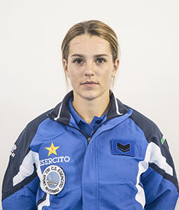

**Palmarès**

|  |  |  |  |
| --- | --- | --- | --- |
| **Olimpiadi** | **0** | **0** | **0** |
| **Campionato Mondiale** | **0** | **0** | **0** |
| **Podi Coppa del mondo** | **0** | **0** | **0** |
| **Coppa del mondo – Classifica Generale** | **0** | **0** | **0** |
| **Coppa del mondo – Classifica di Specialità** | **0** | **0** | **0** |
| **Campionato Europeo** | **0** | **0** | **0** |
| **Podi Coppa Europa** | **1** | **0** | **0** |
| **Campionato Italiano** | **1** | **0** | **1** |
| **Campionato Italiano Junior** | **0** | **0** | **1** |
| **Campionato Italiano U23** | **1** | **2** | **1** |

**Statistiche aggiornate al 18 maggio 2021**

**NOTE**